بهینهسازی چندهدفه پیستون موتور با همپوشانی روش المان محدود و الگوریتم ژنتیک
محمد کریمی¹، محمد آزادی^{2*}

¹دانشجوی کارشناسی دانشکده مهندسی مکانیک دانشگاه سمنان | mohammadkarimi7798@gmail.com
^{2*}عضو هیئت علمی دانشکده مهندسی مکانیک دانشگاه سمنان | m_azadi@semnan.ac.ir

چكيده
پیستون یکی از مهمترین اجزای موتور بوده و بهینهسازی آن یکی از موضوعات محبوب و مهم برای شرکتهای خودروسازی، موتورسازی و قطعه سازی است. بهینه کردن پیستون باعث کاهش وزن پیستون ضمن عدم کاهش راندمان آن شده و در بعضی از موارد باعث افزایش راندمان و کیفیت آن نیز می شود. در این تحقیق، به بهینه سازی پیستون موتورهای درونسوز بنزینی پرداخته شده است. تمرکز اصلی این بهینه سازی بر کاهش وزن و توزیع مناسب تنش در پیستون بوده است. در این پژوهش، از نرم افزار سالیدورکس برای مدلسازی پیستون، آباکوس برای فرایند بهینه سازی توپولوژی و شکل با روش منطبق بر شرایط استفاده شده است. حداقل کردن بیشینه تنش، انرژی کرنشی و وزن به عنوان تابع هدف برای بهینه سازی توپولوژی و به حداقل رساندن تنش بیشینه، تابع هدف بهینه سازی شکل بوده است. ضمنا در نرم افزار آماری مودفرانتیر، با الگوریتم ژنتیک چندهدفه بهینه سازی انجام شده است. کمینه کردن وزن پیستون، تنش فن مایسز، کرنش و جابجایی در پیستون، تابع هدف بهینهسازی با الگوریتم ژنتیک بوده است. همچنین در مراحل انجام این پژوهش، ضریب اطمینان 1.2 در نظر گرفته شده است. پس از انجام سه مرحله بهینهسازی توپولوژی و شکل بر روی پیستون موتور، در نهایت وزن پیستون به میزان 21 درصد کاهش یافته است. در انتها، نتایج بدست آمده در مراحل بهینه سازی با نتایج موجود از شرکت موتورسازی ماهله و پژوهشهای افراد در گذشته مقایسه شده است.
کليدواژهها: بهینه سازی، پیستون، المان محدود، الگوریتم ژنتیک

Multi-objective optimization of engine piston by coupling finite element method and genetic algorithm

Mohammad Karimi¹, Mohammad Azadi^{2*}

¹ BSc Student, Faculty of Mechanical Engineering, Semnan University | mohammadkarimi7798@gmail.com
^{2*} Faculty of Mechanical Engineering Department, Semnan University | m_azadi@semnan.ac.ir

Abstract

The piston is one of the most important components of the engine and its optimization is one of the most popular topics for automotive, engine and component manufacturing companies. Optimizing the piston reduces the weight while not reducing its efficiency and, in some cases, increases the efficiency and the quality. In this research, the piston of gasoline internal combustion engines has been optimized. The main focus of this optimization has been on the weight reduction and a proper stress distribution in the piston. The optimization method in the topology and shape optimization was a condition-based technique with the Abaqus software. Minimizing the maximum stress, the strain energy and weight as the objective function for the topology optimization and minimizing the maximum stress have been used as the objective function of the shape optimization. For the optimization with the genetic algorithm, the MOGA method was utilized with the Mod-frontier software. Minimizing the piston weight, the Von-Mises stress, the strain and the displacement in the piston was an objective function of the optimization by the genetic algorithm. Also, in the stages of this research, a reliability coefficient of 1.2 has been considered. After performing three steps of optimizing the topology, shape and genetically on the engine piston, finally the weight of the piston has been reduced by 21%. Finally, the results obtained in the optimization stages are compared with the existing results of Mahle Motor Company and previous researches.

Keywords: Optimization, Piston, Finite element, Genetic algorithm

مقدمه
بهینه سازی قطعات صنعتی یکی از اهداف مهم در مهندسی مکانیک است. این کار به علت نتیجه مفید و موثر بر صنعت و دانش از دیرباز مورد توجه مهندسین، شرکتها و پژوهشگران بوده است. بدست آوردن هندسه بهینه در اغلب اوقات موجب کاهش هزینه ها، افزایش کیفیت قطعه، بالا رفتن راندمان کاری آن میشود.
این پژوهش در راستای دستیابی به هندسه بهینه پیستون انجام شده است. این هدف به وسیله نرم افزارهای مهندسی و روابط ریاضی امکانپذیر شده است.
بررسی تجربیات دیگران و مطالعه تحقیقات افراد در گذشته، یکی از مرحله های مهم در هر پژوهش و پروژه ای است. چرا که دید بهتری نسبت به موضوع را به پژوهشگر داده و از رخ دادن خطاهای قبلی دیگران جلوگیری میکند. در این زمینهی پژوهشی، تحقیقات به سه دسته شبیه سازی پیستون موتور دیزلی، بنزینی و بهینه سازی پیستون موتور بوده است که بهینه سازی جزو موضوعات جدیدتر محسوب میشود. باربیریو همکاران [1]، به جایگزینی روش ساخت پیستون با استفاده تولید افزایشی به جای روش های قدیمی ساخت مانند ریخته گری با تکیه بر بهینه سازی توپولوژی پرداختند. برای اینکار آنان در ابتدا مدل یک دوم از پیستون را مدلسازی کرده و سپس با استفاده از نرم افزار تحلیل المان محدود، روش ماده همسانگرد جامد با جریمه را برای بهینه سازی توپولوژی انتخاب کردند. هدف از بهینه سازی نیز کاهش جرم پیستون با حفظ حداکثر جابجایی مجاز بوده، قسمت های مورد نظر برای بهینه سازی نیز قسمت بالای محل پین پیستون و تاج پیستون بوده و جنس مورد استفاده در تحلیل پیستون فولاد بوده است. در نهایت پس از اعمال نیروهای حاصل از احتراق، مقید کردن محل پین و نقاط مورد نظر طراح در قسمت دامن پیستون در نرم افزار هایپرمش ، شکل خرپا مانندی برای پیستون حاصل شده است. ساثیشکومار و کنان [2]، به بهینه سازی توپولوژی و مطالعه پنج نوع پیستون مختلف موتور احتراق داخلی پرداختند. آنان با مقایسه ای کوتاه بین خواص مواد فولاد و آلیاژ آلومینیوم، آلیاژ آلومینیوم- سیلیسیوم را برای بررسی انتخاب کردند. شرایط مرزی مورد استفاده آنان فشار 6.195 مگاپاسکال و مقید کردن محل پین در تمامی جهت ها بوده و 9 شرط مرزی حرارتی را نیز به پیستون های مورد مطالعه اعمال کردند. المان مورد استفاده آنان جامد حرارتی 70 با یک درجه آزادی در هر گره بوده است. لازم یه ذکر است که نرم افزار تحلیلی آنان در این پژوهش، انسیس بوده است. پس از انجام تحلیل، برای هر پنج نوع پیستون مختلف، توزیع دمایی، تنش در راستای عمود بر تاج پیستون و تنش برآیند را گزارش کردند. در نهایت آلیاژ آلومییوم- سیلیسیوم به عنوان ماده مناسب و پیستون با تاج و ضخامت متفاوت بهترین مدل برای طراحی و استفاده پیستون در دما و عمر بالا معرفی شده است. ژواجو و همکاران [3]، به بررسی توزیع تنش و بهینه سازی چند رشته ای در موتور دیزلی تحت بارگذاری های فشرده سازی استاتیکی و ترمومکانیکی پرداختند. در پژوهش آنان تنش حاصل از بارگذاری مکانیکی به عنوان عامل اصلی تنش نسبت به دما معرفی شده است. نظریه طراحی آنان برای تحلیل پیستون در شرایط فشرده سازی، استاتیکی، انتقال حرارت، نظریه مکانیک الاستیک- پلاستیک و روش المان محدود بوده است. پس از اعمال شرایط مرزی، دمای حداکثر محاسبه شده در پژوهش آنان 505 درجه کلوین و حداکثر تنش وون مایسز وارد شده تحت بارگذاری مکانیکی 242.7 مگاپاسکال محاسبه شده است. همچنین تحت بارگذاری ترمومکانیکی تنش به عدد 240.39 مگاپاسکال کاهش پیدا کرده است. در بهینهسازی هندسه که بر روی تاج پیستون و قطر پین پیستون انجام شده است، هدف آنان به حداقل رساندن تنش مجاز بوده است. پس از بهینه سازی، جرم پیستون 4.7 درصد و تنش ترمومکانیکی 1.3 درصد کاهش پیدا کردند. ژائو و همکاران [4]، به بهینه سازی توپولوژی مدل یک چهارم پیستون همراه با پین و شاتون با رویکرد چگالی متغیر پرداختند. برای انجام این کار ابتدا مدل را در نرم افزار هاپیرمش طراحی کردند. سپس با استفاده از سه نوع المان شش وجهی، پنج وجهی و چهار وجهی و با تعداد کلی 13500 المان، پیستون را المان بندی کرده و انتخاب نوع المان را با توجه به هندسه پیستون در محل ورد نظر انجام دادند. همچنین سه نوع تماس شامل سیلندر با پیستون، پیستون با پین پیستون و پین پیستون با شاتون برای مدل درنظر گرفتند. پس از طراحی مدل را به نرم افزار انسیس وارد کردند. بارگذاری انجام شده از نوع ترمومکانیکی و تعداد 5 شرط مرزی نیرویی و 21 شرط مرزی حرارتی را بر مدل اعمال کردند. پس انجام تحلیل حرارتی و تنشی، بیشترین مقدار جابجایی در مرکز تاج پیستون بوده و بیشترین تنش نیز به میزان 197.6 مگاپاسکال بوده است. پس از تحلیل تنش و حرارتی به بهینه سازی پیستون پرداختند. سه محل تاج پیستون، دامن پیستون و قسمت بالای محل پین را برای بهینه سازی انتخاب کرده و 12 قید جابجایی بر تاج پیستون و 6 قید برای قسمت بالای محل پین پیستون اعمال کردند. لازم به ذکر است که بهینه سازی به صورت جدا جدا برای هر قسمت انجام شده است. پس از اعمال بهینه سازی مشخص شد که دو سوراخ با قطر 3.5 میلی متر برای کاهش وزن بین محل پین و دامن پیستون لازم است. همچنین ضخامت تاج پیستون از 7.2 میلی متر به تدریج و به شکل شعاعی به 4.5 میلی متر کاهش میابد. در مجموع پس از بهینه سازی حداکثر تنش به 163.04 و وزن پیستون از 413 گرم به 361 گرم کاهش یافته است. هاواله و ونخاده [5]، در سال 2017 به طراحی، تحلیل ترمومکانیکی و بهینه سازی پیستون با نرم افزار انسیس پرداختند. تحلیل ترمومکانیکی آنان با روش المان محدود و تاکید اصلی آنان بر رفتار حرارتی ماده مورد نظر بوده است. هدف اصلی کار آنان یافتن و پیشنهاد ماده بهینه برای پیستون بر اساس کیفیت و هزینه با توجه به وزن ماده به شکل همزمان بوده است. همچنین یکی دیگر از اهداف پژوهش خود را به حداقل رساندن تنش حرارتی معرفی کردند. مراحل پژوهش آنان به ترتیب بررسی مقالات و منابع قبلی، طراحی پیستون با استفاده استانداردها، مدلسازی پیستون با نرم افزار سالیدورکس، بررسی المان محدود پیستون با 4 شرط مرزی، مقایسه نتایج بدست آمده از مواد مختلف و انتخاب بهترین ماده برای پیستون بوده است. سه نوع ماده برای برای انتخاب و مقایسه شامل یوتکتیک، هایپریوتکتیک و یوتکتیک ویژه بوده است. المان مورد استفاده از نوع آجری با تعداد کل 162329 است. 4 شرط مرزی شامل عدم اصطکاک در محل پین، فشار بر تاج پیستون به میزان 3 مگاپاسکال، تغییرات دمایی بین 200 تا 300 درجه سانتیگراد در تاج پیستون و انتقال حرارت در دامنه پیستون بوده است. پس انجام تحلیل تنش ترمومکانیکی برای مواد یوتکتیک، هایپریوتکتیک و یوتکتیک ویژه به ترتیب برابر 97.9، 90.78 و 94.07 مگاپاسکال بوده که هر سه از حد تسلیم ماده کمتر بودند. در تحلیل کرنش ترمومکانیکی به ترتیب 1.33، 1.25 و 1.24 میلیمتر بر میلیمتر بوده و تحلیل شار حرارتی، مقادیر آنها به ترتیب 5.3، 4.79 و 4.9 بوده است. در نهایت مشخص شد که یوتکتیک ویژه بهترین ماده برای ساخت پیستون است.
تفاوت اصلی این پژوهش با تحقیقات قبلی، استفاده همزمان از روش المان محدود و الگوریتم ژنیک برای بهینه سازی پیستون بوده است. روش انجام این پژوهش از طراحی یک مدل ابتدایی پیستون در نرم افزار سالیدورکس آغاز شده است. سپس مدل به نرم افزار آباکوس منتقل و بهینه سازی های توپولوژی و شکل روی آن انجام شده است. در آخرین مرحله نیز بهینه سازی ابعادی با روشهای ریاضی به وسیله نرم افزار مودفرانتیر و آباکوس انجام شده است. لازم به ذکر است که در تمامی مراحل ضریب اطمینان 1.2 در نظر گرفته شده است.

فرایند بهینهسازی پیستون در تحقیق حاضر
در تحقیق حاضر، سه مرحله بهینهسازی برای پیستون موتور انجام شده است که شامل مراحل زیر است:
1- بهینهسازی توپولوژی با روش المان محدود در نرمافزار اباکوس با توابع هدف حداقل نمودن وزن، تنش بیشینه و انرژی کرنشی
2- بهینهسازی شکل با روش المان محدود در نرمافزار اباکوس (برای این بخش، از خروجی مرحله اول الگو گرفته شده است.) با توابع هدف حداقل کردن تنش بیشینه و انرژی کرنشی
3- بهینهسازی نهایی با استفاده از روش المان محدود و الگوریتم ژنتیک با نرمافزارهای اباکوس و مودفرانتیر با تابع هدف حداقل نمودن وزن، تنش، کرنش و جابجایی
در ادامه، توضیحات بیشتری در مورد هر یک از بهینهسازیهای انجام شده، ارائه گردیده است.

بهینهسازی توپولوژی
برای بهینهسازی توپولوژی ابتدا یک پیستون اولیه در نرم افزار سالیدورکس مدلسازی شده که جزئیات مدل اولیه در شکل 1 نشان داده شده است.
المان استفاده شده برای پیستون از نوع C3D10MT بوده که با توجه به نام گذاری آن المان مثلثی شکل با چهار وجه و 10 نقطه انتگرالی بهبود یافته برای تحلیلهای ترمومکانیکی است. اندازه هر المان 2 میلیمتر در نظر گرفته شده که پس از المان بندی پیستون، تعداد کل المان ها برابر با 111209 شده است. ماده اختصاص داده شده به پیستون آلیاژ آلومینیوم- سیلیسیوم از نوع M126 بوده که خواص حرارتی و مکانیکی آن در جدول 1 نشان داده شده است.

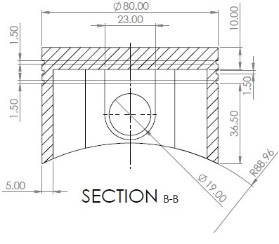
شکل 1: جزئیات مدل اولیه پیستون

جدول 1: خواص ترمومکانیکی ماده استفاده شده [8]
رديف | نوع مشخصه | مقدار مشخصه (واحد) | دما (°C)
1 | مدول یانگ | 84 (GPa) | 20
1 | مدول یانگ | 80 (GPa) | 150
1 | مدول یانگ | 75 (GPa) | 250
1 | مدول یانگ | 71 (GPa) | 350
2 | ضریب پواسون | 0.3 | -
3 | چگالی | 2670 (Kg/m³) | -
4 | ضریب هدایت گرمایی | 140 (W/m°C) | 20
4 | ضریب هدایت گرمایی | 150(W/m°C) | 350
5 | ضریب گسترش گرمایی | 10⁶×20.8(1/°C) | 20
5 | ضریب گسترش گرمایی | 10⁶×20.8(1/°C) | 400

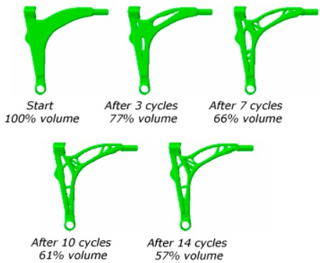
شکل 2: نمونه ای از بهینه سازی توپولوژی [11]

با در نظر گرفتن ضریب اطمینان طراحی 1.2، تنش تسلیم ماده 208 مگاپاسکال لحاظ شده است [8]. شرایط مرزی حرارتی و بارگذاری مکانیکی به ترتیب در جداول 2 و 3 نشان داده شدهاند.

جدول 2: شرایط مرزی حرارتی [8]
ناحیه مدنظر | ضریب انتقال حرارت (W/m²°C) | دما (°C)
تاج پیستون | 800 | 650
دامن پیستون و محل پین پیستون | 400 | 120
سطوح داخلی پیستون در تماس با روغن | 1500 | 95

جدول 3: شرایط بارگذاری مکانیکی [8]
ناحیه | مقدار فشار (MPa)
تاج پیستون | 7.50
دامن پیستون | 0.75

در بهینه سازی به روش توپولوژی، تعیین تابع هدف و قیدهای طراحی حائز اهمیت بودهاند. به همین منظور حداقل کردن حداکثر تنش و حداقل کردن انرژی کرنشی به عنوان تابع هدف و کاهش حداکثر 35 درصد وزن کل پیستون به عنوان قید طراحی بوده است.
روش استفاده شده برای بهینه سازی توپولوژی، الگوریتم مبتنی بر شرایط بوده است. در این روش انرژی کرنشی و تنش‌ها در گره‌های المان به عنوان داده ورودی استفاده شده و نیاز به محاسبه سفتی موضعی متغیرهای طراحی نیست. در مقابل آن، روش های بهینه‌سازی توپولوژی عمومی از الگوریتمی استفاده می‌کنند که چگالی و سختی متغیرهای طراحی را در حین تلاش برای ارضای تابع هدف و محدودیت‌ها تنظیم می‌کند ]9[. لازم به ذکر است که بهینه سازی توپولوژی با نرم افزار آباکوس انجام شده است.

بهینهسازی شکل
پس از اصلاح مدل به وسیله بهینه سازی توپولوژی، بهینه سازی شکل انجام شده است. در بهینه سازی شکل تمرکز نرم افزار بر توزیع یکنواخت تنشها بوده است. بهینه‌سازی شکل از روشی استفاده می‌کند که مشابه روش مورد استفاده در بهینه‌سازی توپولوژی مبتنی بر شرایط است. از بهینه‌سازی شکل در انتهای فرآیند طراحی استفاده میشود که طرح کلی یک جز ثابت است و تنها تغییرات جزئی با تغییر گره‌های سطحی در مناطق انتخابی مجاز هستند. به عبارت دیگر، مدل المان بندی شده با جابجا کردن محدود گرههای المان باعث یکنواخت شدن توزیع تنش خواهد شد. به همین منظور تابع هدف، به حداقل رساندن تنش حداکثری و کاهش حجم به عنوان قید طراحی میزان 10 درصد بوده است.

الگوریتم ژنتیک
روش MOGA یکی از تکنیک های بهینه سازی در مهندسی براساس جستجوی تصادفی هدایت شده است. این روش برای حل مشکلات مربوط به بهینه سازی چندهدفه با قابلیت کشف مناطق مختلف فضای راه حل مناسب است. بنابراین، می توان مجموعه متنوعی از راه حل ها را با متغیرهای بیشتری جستجو کرد که در ادامه میتوانند همزمان بهینه شوند. راه حل های MOGA با استفاده از جبهههای پارتو نشان داده میشوند. مهم ترین حسن روش MOGA راحتی و سادگی اجرای آن است [12]. در شکل 3 نمایی از جبهه پارتو را نشان داده شده است. همچنین بلوگ دیگرام روش MOGA در شکل 4 نشان داده شده است.

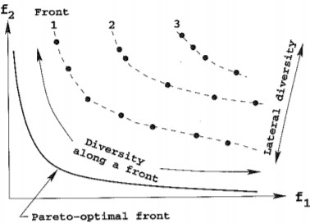
شکل 3: نمایی از جبهه پارتو [7]

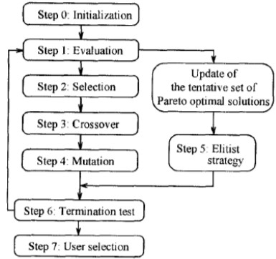
شکل 4: بلوک دیاگرام روش MOGA [6]

با توجه به شکل 4 توضحیات مربوط به بلوک دیاگرام روش MOGA در ادامه آورده شده است [6]:
مرحله صفر (مقداردهی اولیه): یک جمعیت اولیه حاوی رشته های N_{pop} ایجاد کرده که در آن N_{pop} تعداد رشتههای هر جمعیت است.
مرحله 1 (ارزیابی): مقادیر توابع هدف را برای رشته های تولید شده محاسبه کرده و یک مجموعه آزمایشی از راه حلهای بهینه پارتو به روزرسانی میشود.
مرحله 2 (انتخاب): مقدار تناسب هر رشته را با استفاده از وزنه های تصادفی W_{i} که در مرحله 2 بودند، محاسبه میشوند. با توجه به احتمال انتخاب زیر، یک جفت رشته از جمعیت فعلی انتخاب میشود. احتمال انتخاب P(x)از رشته x در جمعیت ψ به صورت زیر مشخص میشود.
(1) | 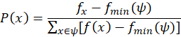
که
(2)
این مرحله برای انتخاب کردن N_{pop}/2 جفت از رشته میان جمعیت حاضر تکرار میشود.
مرحله 3 (ترکیب): برای هر جفت انتخاب شده، یک عملیات ترکیب اعمال کرده تا دو رشته جدید تولید شوند. رشته های جدید N_{pop} با استفاده از عملیات ترکیب تولید می شوند.
مرحله 4 (جهش): برای هر مقدار جز رشتههای تولید شده توسط عملیات ترکیب، یک عمل جهش با احتمال جهش از پیش تعیین شده اعمال میشود.
مرحله 5 (استراتژی نخبه گرایی): رشته های N_{elite} را به طور تصادفی از مجموعه رشتههای N_{pop} تولید شده، توسط عملیات قبلی حذف کرده و رشته های N_{elite} را به طور تصادفی انتخاب شده از مجموعه آزمایشی راه حل های بهینه پارتو جایگزین میشوند.
مرحله 6 (آزمایش خاتمه): اگر شرایط توقف از پیش تعیین شده برآورده نشد ، به مرحله 1 برگشت داده میشوند.
مرحله 7 (انتخاب): MOGA مجموعه نهایی راه حل های بهینه پارتو را برای تصمیم گیرنده نشان می دهد. سپس بهترین راه حل با توجه به ترجیح تصمیم گیرنده انتخاب میشود.
لازم به ذکر است که عملگرهای ژنتیکی مانند ترکیب و جهش بسته به ویژگی مسئله موجود تصمیم گیری می شود. با توجه به توضیحات داده شده، از آنجا که بیشترین تنش در ناحیه برخورد ضخامت نگهدارنده پین با زیر تاج پیستون رخ داده است، برای بدست آوردن شعاع بهینه ضمن ارضای قید طراحی و توابع هدف، مطابق با جدول 4، اطلاعات مربوط به بهینه سازی به نرم افزار مودفرانتیر برای انجام به روش MOGA داده شده است.

جدول 4: اطلاعات مربوط به بهینهسازی نهایی
رديف | نوع مشخصه | اطلاعات مربوط به مشخصه
1 | متغیرهای ورودی | شعاع فیلت سرتاسری زیر تاج پیستون  شعاع فیلتهای چپ و راست نگهدارنده پین پیستون
2 | تابع هدف | کمینه کردن وزن، تنش فن مایسز، کرنش و جابجایی
3 | متغیرهای خروجی | وزن، تنش فن مایسز، کرنش و جابجایی
4 | روش حل | المان محدود و روش MOGA
5 | نرم افزار | اباکوس و مودفرانتیر
بحث درمورد نتایج
به منظور صحت سنجی اطلاعات بدست آمده، نتایج تحلیلها با اطلاعات شرکت ماهله مقایسه شدهاند. پس از انجام بهینه سازی توپولوژی بر روی پیستون موتور، حذف المان بر روی قسمت های مختلفی از پیستون رخ داده است. در شکل 5 نتیجه بهینه سازی توپولوژی نشان داده شده است.
شکلهای بدست آمده از بهینه سازی توپولوژی نشان میدهد که در قسمت تاج پیستون المانهای زیادی تخریب شدهاند که نشان دهنده توانایی در کاهش ضخامت تاج پیستون بوده است. این کاهش ضخامت میتواند به شکل یکنواخت و یا به شکل ضخامت متغیر در جهت شعاع انجام شود که با حالت بهینه و بادوامتر آن، ضخامت متغییر است.[2]
در مرجع [10] با تاکید بر اهمیت انتخاب شرایط مرزی، جابجایی در راستای X و Y مربوط به ناحیه تماس گژن پین با پیستون، در دستگاه مختصات استوانه ای، محدود شده است. به همین علت تنش در این ناحیه بالا است. همچنین در قسمت محل قرار گیری پین پیستون المانهای کمتری حذف شدهاند که نشان دهنده اهمیت این قسمت در تحمل تنش بوده است. در مرجع [8] این ناحیه یکی از مهمترین مناطق در پیستون معرفی شده است. زیرا تحمل نیرویهای حاصل از احتراق و اینرسی حاصل از حرکت پیستون در این قسمت تحمل و خنثی میشود. همچنین در محل پین در یک ناحیه خاص به علت کمتر بودن مقدار تنش المانها بیشتر حذف شدهاند که میتواند محلی برای ماشین کاری پین پیستون در نظر گرفت. تحلیل تنش نیز نشان داده که بیشترین مقدار تنش در این ناحیه بوده است [8]. از طرفی متخلخل بودن حدف المانها در ناحیه دامن پیستون نشان دهنده توانایی در کاهش طول دامن پیستون بوده است. به همین علت در طراحی دوباره انحنای دامن پیستون از بین رفته و صاف شده است. همچنین حدف المان در انتها و دو طرف دامن پیستون نشان میدهد که میتوان با ایجاد نیم دایره در انتهای دامن پیستون از جرم آن کم کرد. لازم به ذکر است که برای نشان دادن بهتر حذف المانها در شکل، از خارج کردن سطح رو دامنه و تاج خودداری شده است. صحت سنجی این موضوع در شکل 8 نشان داده شده است.
بعد از انجام بهینه سازی توپولوژی، وزن پیستون 13.53 درصد کاهش، تنش در مرکزتاج پیستون 20.33 درصد افزایش و حداکثر دما در تاج پیستون 1.16 درصد افزایش پیدا کرده است. پس از انجام بهینه سازی توپولوژی، بهینه سازی شکل انجام شده که نتیجه آن در شکل 6 نشان داده شده است.
شکل بدست آمده از بهینه سازی شکل، با زاویهدار کردن المانهای گوشهای و مورب کردن آنها، به روشنی منحنی کردن گوشهها را نشان داده است. تیز بودن لبه ها باعث تمرکز تنش در جسم شده و با ایجاد انحنا در محل تمرکز تنش، شدت تنش کمتر شده است. از سوی دیگر تاج پیستون از لبهها به سمت داخل فرو رفته و در مرکز تاج با افزایش ارتفاع مواجه شده است. شکل 7 پیستون شرکت ماهله را نشان داده که این موضوع را تایید کرده است[8]. همچنین در پژوهش مرجع [4]، ضخامت مرکز تاج پیستون از لبه آن بیشتر بوده است که تایید کننده نتایج بدست آمده از بهینه سازی شکل را نشان میدهد. همچنین ناحیه بالای رینگ اول به وضوح مورب شده است. از طرفی به علت کم بودن فاصله بین محل پین و رینگ سوم، نرمافزار المانهای این قسمت را حجیمتر کرده که نشان از افزایش ضخامت این ناحیه داشته است. در پایین دامن پیستون انحنا به شکل مشخص نشان داده است. در شکل 8 صحتسنجی نتایج شکل بدست آمده با پیستون موتور XU7 را نشان داده شده است.
پس از انجام دادن بهینه سازی شکل، پارمترهای وزن، تنش در تاج و دما در مرکز تاج پیستون به ترتیب 3.91 درصد افزایش، 11.26 درصد کاهش و 1.14 درصد افزایش داشته است.

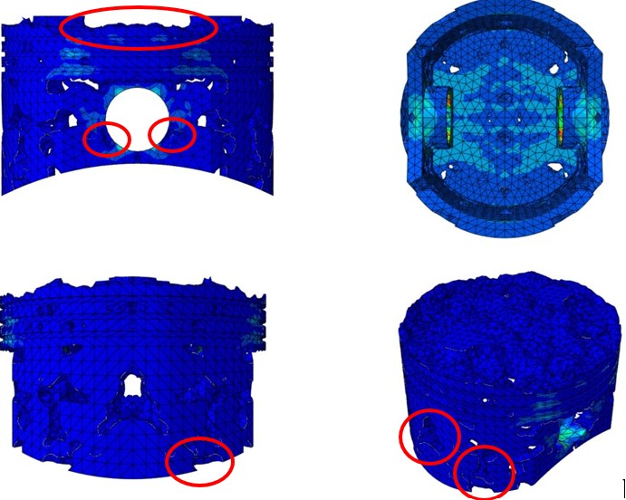
شکل 5: نتیجه بهینه سازی توپولوژی بر روی پیستون

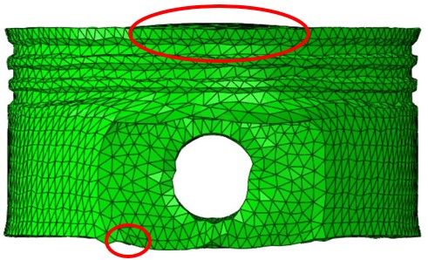
شکل 6: نتیجه بهینه سازی شکل و نقاط مهم در آن

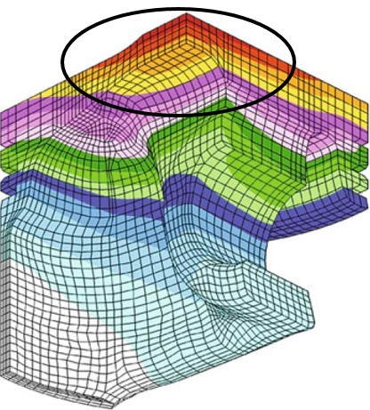
شکل 7: پیستون شرکت ماهله با ضخامت بیشتر در مرکز تاج پیستون [8]

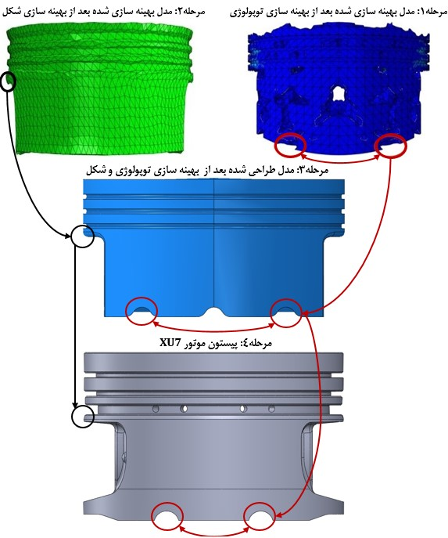
شکل 8: صحت سنجی نتایج بهینهسازیهای انجام شده برای پیستون

پس از انجام بهینه سازی توپولوژی و شکل، مدل بدست آمده به نرم افزار مودفرانتیر وارد کرده و شعاع های بهینه محاسبه شده است. در شکل 12 نمودار چهار بعدی تنش- وزن- کرنش- جابجایی بهمراه جبهه پارتو آن نشان داده شده است. محور افقی تنش فون مایسز، محور عمودی وزن است. اندازه دایرههای رنگی متناسب است با اندازه جابجایی در پیستون و هرچه رنگ دایره ها از آبی به سمت قرمز متمایل شود، نشان دهنده افزایش کرنش است. با توجه به نتایج بدست آمده از روش بهینه سازی با الگوریتم ژنتیک و مرحله 7 الگوریتم، از آنجا که تنش از اهمیت بیشتری در قسمت داشته است، راهحلی که تنش در آن در آستانه تسلیم و وزن در کمترین مقدار خود بوده را انتخاب کرده و سپس شعاع های داده شده در آن راهحل در پیستون اعمال شده است. از آنجا که پیستون در نرم افزار سالیدرکس مدلسازی و به نرم افزار داده شده است، تحلیل نتایج بدست آمده با الگوریتم ژنتیک با المان محدود در همان نرم افزار سالیدورکس انجام شده است. در شکل 13 اطلاعات بدست آمده از الگوریتم ژنتیک چندهدفه را به وسیله المان محدود نشان داده شده است. همانطور که شکل 13 نشان میدهد، قبل از انجام بهینه سازی با الگوریتم ژنتیک توزیع تنش بسیار غیر یکنواخت و همراه با تمرکز تنش ضمن عبور از تنش تسلیم ماده بوده است. اما پس از بهینه سازی با الگوریتم ژنتیک توزیع تنش بسیار یکنواختتر شده و تمرکز تنش در پیستون از بین رفته و تنش از حد تسلیم ماده عبور نکرده است.

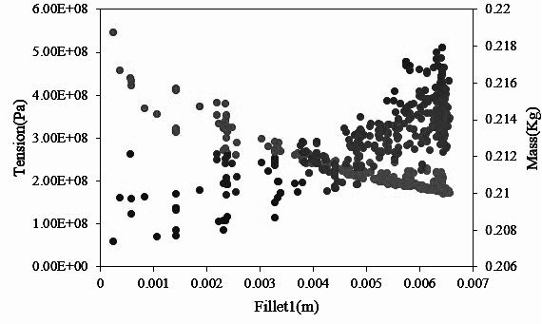
شکل 9: نمودار اندازه شعاع فیلت اول بر حسب وزن و تنش

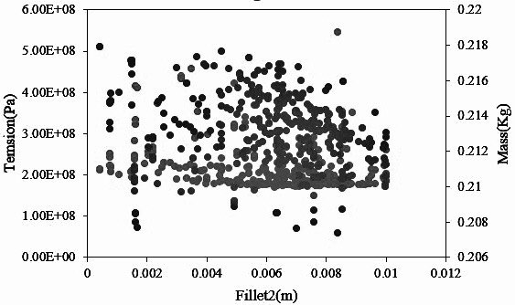
شکل 10: نمودار اندازه شعاع فیلت دوم بر حسب وزن و تنش

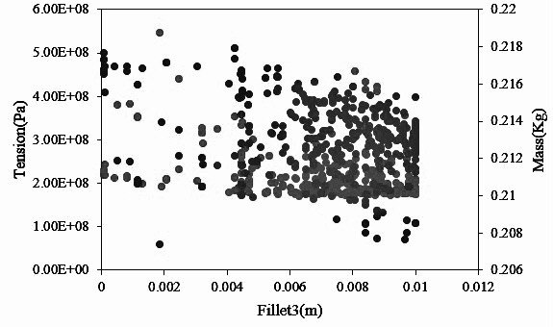
شکل 11: نمودار اندازه شعاع فیلت سوم بر حسب وزن و تنش

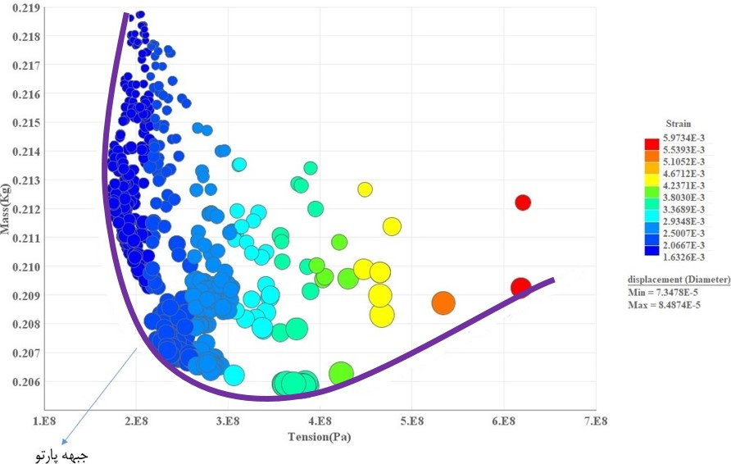
شکل 12: نمودار چهار بعدی نتایج بدست آمده بهمراه جبهه پارتو

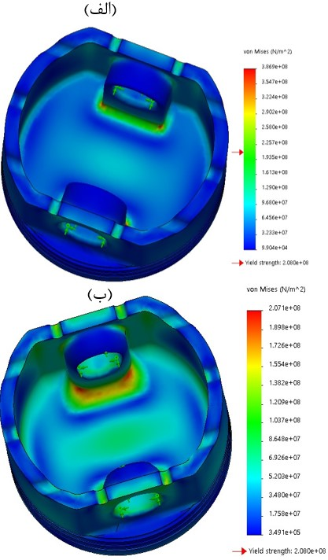
شکل 13: نتایج توزیع تنش فن مایسز شامل (الف) قبل از فرایند بهینه سازی و (ب) بعد از فرایند بهینه سازی با الگوریتم ژنتیک چندهدفه

در مرجع [8] بازه دمایی پیستون در مرکز تاج آن 270 تا 310 درجه سانتیگراد معرفی شده است. پیستون بهینه شده در این پژوهش در مرکز آن دمای 262 درجه سانتیگراد بوده است که نشان میدهد این پیستون توانایی تحمل دمای بالاتر را داشته و این امر موجب افزایش گشتاور و قدرت موتور خواهد شد. در جداول 5 تا 7 نتایج مربوط فرایند بهینه سازی و مقایسه آن با پیستون اولیه نشان داده شده است.

جدول 5: مقایسه خروجی های طراحی بعد از فرایند بهینه سازی توپولوژی
مدل | اولیه | ثانویه | تغییر (%)
وزن پیستون (Kg) | 0.266 | 0.230 | 13.55-
تنش در تاج پیستون (MPa) | 59.00 | 71.00 | 20.33+
تنش بیشینه پیستون (MPa) | 1085.00 | 1114.00 | 2.67+
دمای بیشینه در تاج پیستون (°C) | 258.00 | 261.00 | 1.16+

جدول 6: مقایسه خروجی های طراحی بعد از فرایند بهینه سازی شکل
مدل | اولیه | ثانویه | تغییر (%)
وزن پیستون (Kg) | 0.266 | 0.239 | 10.15-
تنش در تاج پیستون (MPa) | 59.00 | 36.00 | 38.98-
تنش بیشینه پیستون (MPa) | 1085.00 | 1276.00 | 17.60+
دمای بیشینه در تاج پیستون (°C) | 258.00 | 258.00 | 0.00

جدول 7: مقایسه خروجیهای طراحی بعد از پایان تمامی مراحل
مدل | اولیه | ثانویه | تغییر (%)
وزن پیستون (Kg) | 0.266 | 0.210 | 21.05-
تنش در تاج پیستون (MPa) | 59.00 | 115.00 | 94.91+
تنش بیشینه پیستون (MPa) | 1085.00 | 208.00 | 80.82-
دمای بیشینه در تاج پیستون (°C) | 258.00 | 262.00 | 1.52+

نتیجه گیری
در این پژوهش سعی بر آن شد است که با استفاده از روشهای المان محدود و الگوریتم ژنتیک و همپوشانی آنها با یکدیگر، پیستون را که یکی از مهمترین اجزای موتور است بهینه سازی کرد. پس از انجام سه مرحله بیهنه سازی، در انتها وزن پیستون به میزان 21.05 درصد کاهش، تنش در پیستون یکنواخت تر شده و در مرکز تاج پیستون به میزان 94.91 درصد افزایش و حداکثر دما در مرکز تاج پیستون نیز به میزان 1.55 درصد افزایش یافته است. که در هیچ کدام از مراحل از مقادیر بحرانی عبور نکردند.

مراجع و منابع
[1] S. Barbieri, M. Giacopini, V. Mangeruga, S. Mantovani, A design strategy based on topology optimization techniques for an additive manufactured high performance engine piston, Procedia Manufacturing, 11 (2017) 641-649
[2] S. Sathishkumar, M. Kannan, Topology Optimization of Integrated Combustion Engine Piston Using FEA Method (CAE Tools), Acta Mechanica, 2, (2019) 1-5
[3] Q. Zhaoju, L. Yingsong, Y. Zhenzhong, D. Junfa, W. Lijun, Diesel engine piston thermo-mechanical coupling simulation and multidisciplinary design optimization, Case Studies in Thermal Engineering, 15, (2019) 10527
[4] J. Zhao, F. du, W. Yao, Structural analysis and topology optimization of a bent-bar-frame piston based on the variable density approach, Proceedings of the ASME 2014 Dynamic Systems and Control Conference, 2014
[5] S.A. Havale, S. Wankhade, Design, thermal analysis and optimization of a piston using Ansys, International Research Journal of Engineering and Technology, 4 (2017) 1311-1317
[6] T. Murata, H. Ishibuchi, MOGA: Multi-objective genetic algorithms, Proceeding of 1995 IEEE International Conference on Evolutionary Computation, Australia, 1995
[7] K. Deb, Multi-Objective Optimization Using Evolutionary Algorithms, New York, John Wiley and Sons, 2001
[8] Mahle GmbH (Ed.), Pistons and engine testing, Stuttgart, Vieweg+Teubner Verlag, 2012
[9] Abaqus Analysis User's Guide, 2016
[10] H. Golbakhshi, M. Namjoo, M. Dowlati, F. Khoshnam, Evaluating the coupled thermomechanical stresses for an aluminum alloy piston used in a gasoline engine XU7, The Journal of Engine Research, 42 (2016) 33–41
[11] https://abaqus-docs.mit.edu
]12[ مهدی بابایی، مسعود ملائی، مروری بر روشهای بهینه سازی چندهدفه مبتنی بر الگوریتم ژنتیک، اولین کنرانس ملی علوم مهندسی، تنکابن، 1393

Barbieri
SIMP
Hypermesh
Sathishkumar and Kenan
Ansys
Zhaoju
Zhao
Havale and Wankhade
Solidworks
Eutectic
Hyper eutectic
Special eutectic
Abaqus
Mod-frontier
Condition- based algorithm
Multi objective genetic algorithm
Pareto
Mahle

